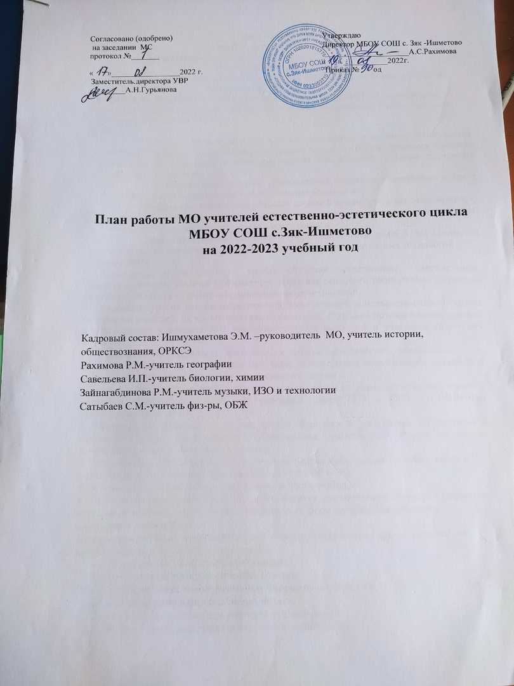

ПЛАН РАБОТЫ
методического объединения учителей
естественно-эстетического цикла на 2022-2023 учебный год
Методическая тема района:
Развитие талантов, как фактор повышения качества образования в условиях внедрения обновленных ФГОС
Методическая тема ШМО: «Внедрение современных образовательных технологий в целях повышения качества образования по предметам естественного цикла в условиях внедрения обновленных ФГОС»
Цели:
- Изучать и активно использовать инновационные технологии, пользоваться Интернет-ресурсами в учебно-воспитательном процессе с целью развития личности учащихся, их творческих и интеллектуальных способностей, а также улучшения качества обученности.
- Совершенствовать качество преподавания предметов естественного цикла путем внедрения современных образовательных технологий.
- Продолжать работу с одарёнными детьми и организовать целенаправленную работу со слабоуспевающими учащимися через индивидуальные задания, совершенствовать внеурочную деятельность согласно ФГОС.
- Повысить уровень подготовки учащихся к ЕГЭ и ОГЭ по предметам естественного цикла через внедрение современных образовательных технологий .
Задачи ШМО:
1. Повышение методического уровня обучения естественным дисциплинам. Совершенствование качества современного урока как основного звена учебного процесса на основе внедрения современных инновационных технологий.
2. Повышение уровня научно-теоретической, методической и психолого-педагогической подготовки учителей, их коммуникативной культуры. Создание мотивационных условий для повышения учителями МО квалификационных категорий и участие в творческих конкурсах.
3. Повышать эффективность деятельности членов методического объединения по созданию оптимальных условий для получения школьниками качественного основного и дополнительного образования при сохранении их здоровья.
4. Повышение качества знаний учащихся по предметам и создание научной базы знаний у учащихся выпускных классов для успешной сдачи ЕГЭ и ОГЭ по предметам естественного цикла.
5. Использовать возможности уроков химии, биологии и географии для развития в каждом учащемся патриотических, гражданских, нравственных чувств на основе концепции воспитательной работы школы.
6. Повышение уровня педагогического мастерства учителей, уровня их компетенций в области предмета и методик в рамках введения ФГОС ООО.
7. Активизация самообразовательной деятельности учителя.
8. Развитие личности, способностей у обучающихся, формирование интереса к предметам естественного цикла через применение активных форм организации урочной и внеурочной деятельности.
Продолжить работу по совершенствованию педагогического мастерства учителей, их профессионального уровня посредством:
- Выступления на методических советах;
- Выступления на педагогических советах;
- Работы по теме самообразования; Творческими отчетами;
- Публикациями в периодической печати;
- Открытыми уроками для учителей-предметников;
- Проведением дней естественно- эстетических наук;
- Обучением на курсах повышения квалификации;
- Участием в конкурсах педагогического мастерства
Основные направления работы ШМО:
- Повышение методического мастерства учителей.
- Организация учебной деятельности, направленной на повышение уровня качества знаний учащихся.
- Совершенствование методов и средств обучения в связи с новой формой итоговой аттестации.
План заседаний
методического объединения на 2022 – 2023 учебный год

№ | Месяц | Мероприятие | Ответствен-ные
1 | Август | 1. Анализ результатов ЕГЭ, ОГЭ по химии, биологии, географии.  - 2. Работа по конструктору по составлению рабочих программ для 5 и 6 классов по обновленному ФГОС.  - 3. Обсуждение плана работы на 2022-2023 учебный год.  4.Согласование и корректировка учебных рабочих программ, программ работы факультативов. Утверждение программ по предметам. | Руководитель ШМО
2 | октябрь | 1. .Организация и проведение школьных олимпиад.  2. Результаты обучения I четверти.  3. Подготовка учащихся к ОГЭ и ЕГЭ по предметам  4. . «Формирование у старшеклассников проектно-исследовательских и коммуникативных умений». | Руководитель ШМО,  учителя-предметники
3 | Январь | 1. Отчет о работе ШМО за 1 полугодие 2022 -2023 учебного года.  2 Отчет учителей предметников.  3. Анализ проведения пробного экзамена в форме и по материалам ЕГЭ и ОГЭ.  4. Итоги муниципального этапа Всероссийской олимпиады школьников по предметам цикла. | Руководитель ШМО, учителя предметники
4 | Март | 1.Проведение пробных ОГЭ и ЕГЭпо предметам естественного цикла.  2. Анализ административных контрольных работ и мероприятий, проведенных в 3 четверти.  3.Выполнение норм ГТО. | Руководитель ШМО,  учителя предметники
5 | Май | 1. Анализ качества преподавания по предметам МО учителей.  2. Анализ проведения итоговой промежуточной аттестации.  3. Выполнение программного материала по предметам | Руководитель ШМО,  учителя предметники

Исполнитель руководитель ШМО Ишмухаметова Э.М.
Телефон 89875909576

